1. **首先构建一个稳定的开环系统**

由于更改了PID控制器，所以又重新调节了一下系统，保证其开环稳定。

取Kp=0.2，Ki =2，Kd=1；

滞后环节

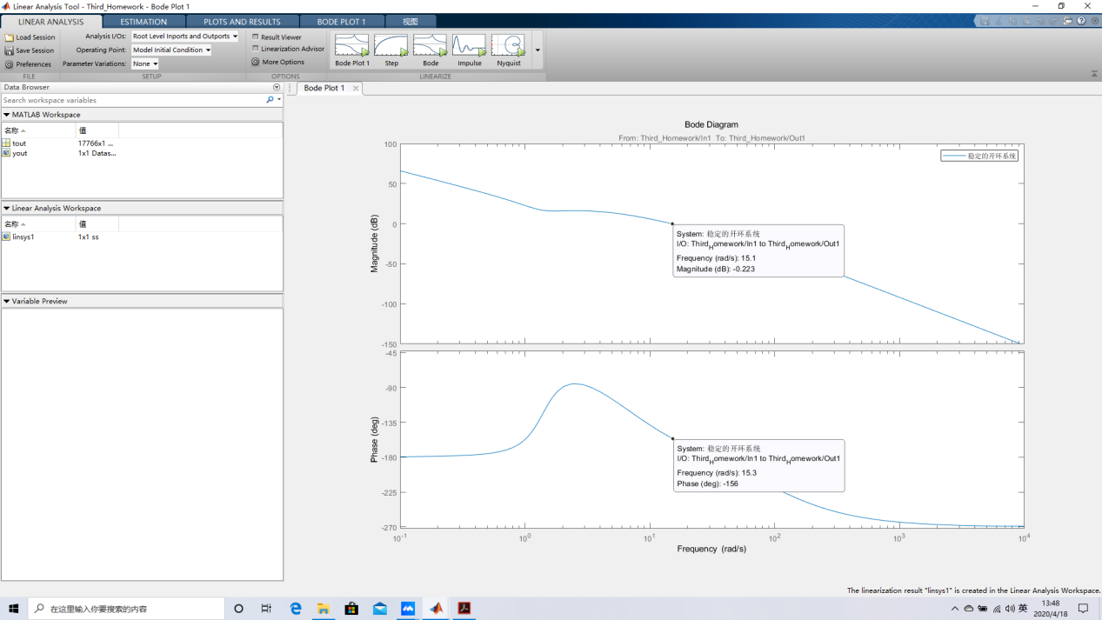

1. **绘制扰动到输出的闭环Bode图（不含干扰观测器）**

被控对象传函为

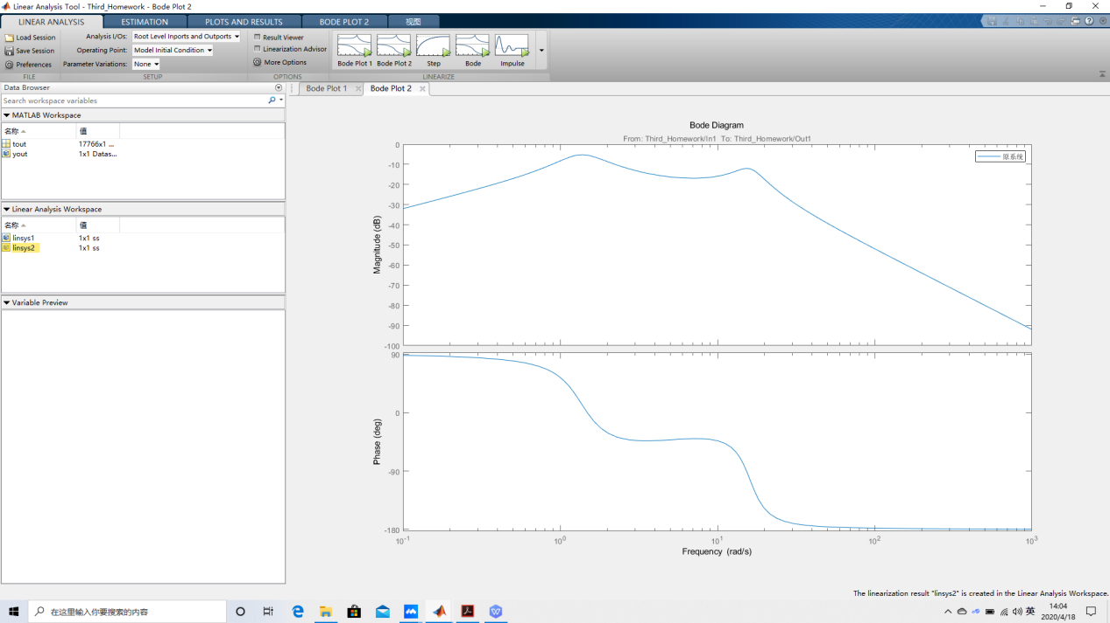

当模型发生摄动的时候，被控对象的传函为

再次绘制系统闭环Bode图：

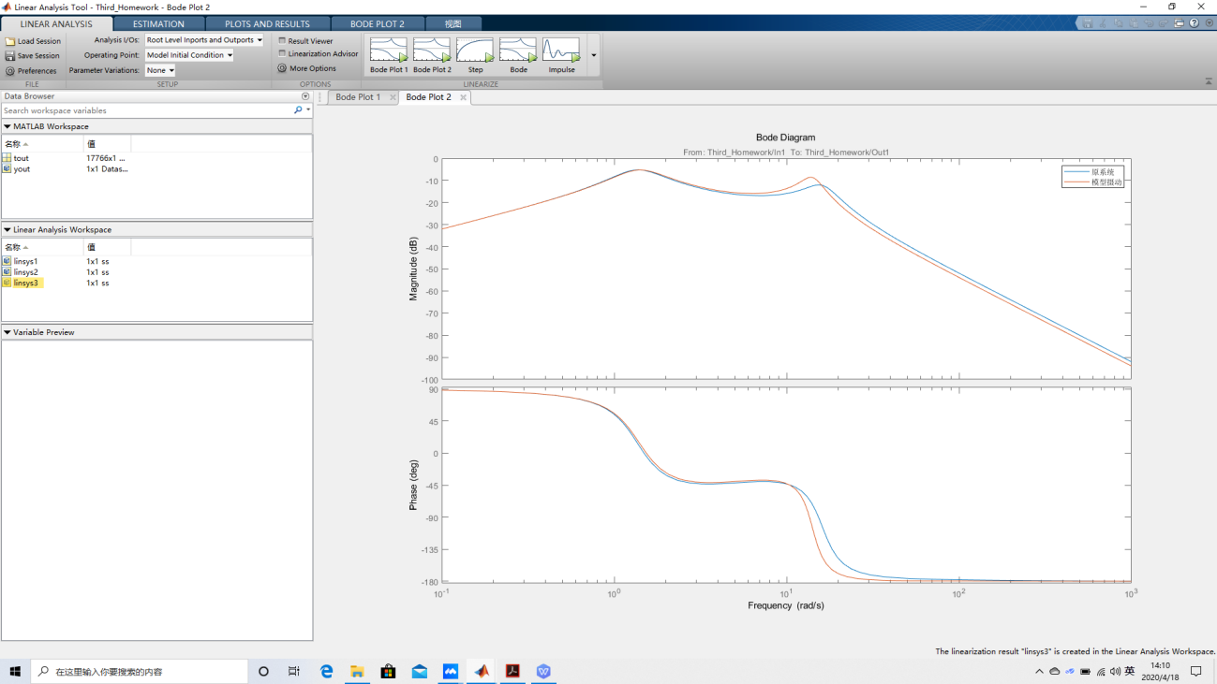

加入正弦指令信号后，进行响应的分析：

粉色为指令信号，黄色为响应信号，可见扰动非常大！

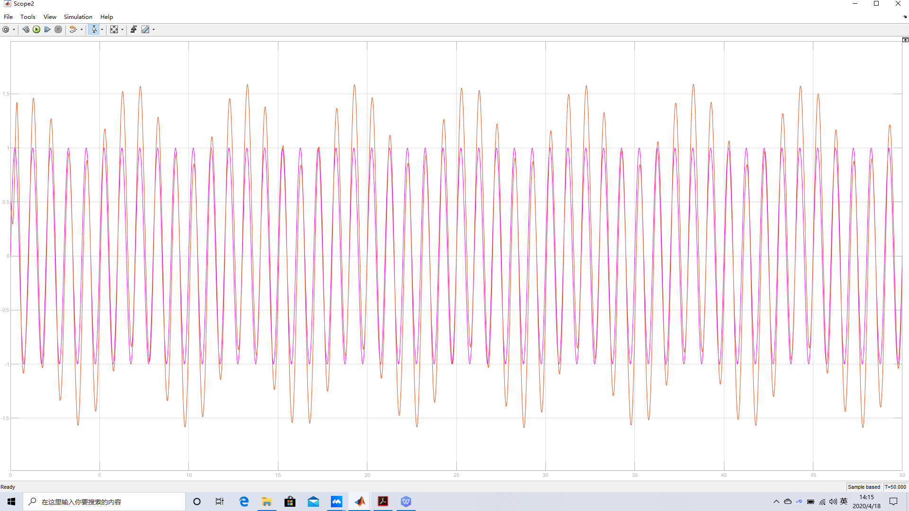

分别画出从输入到输出的闭环Bode图：

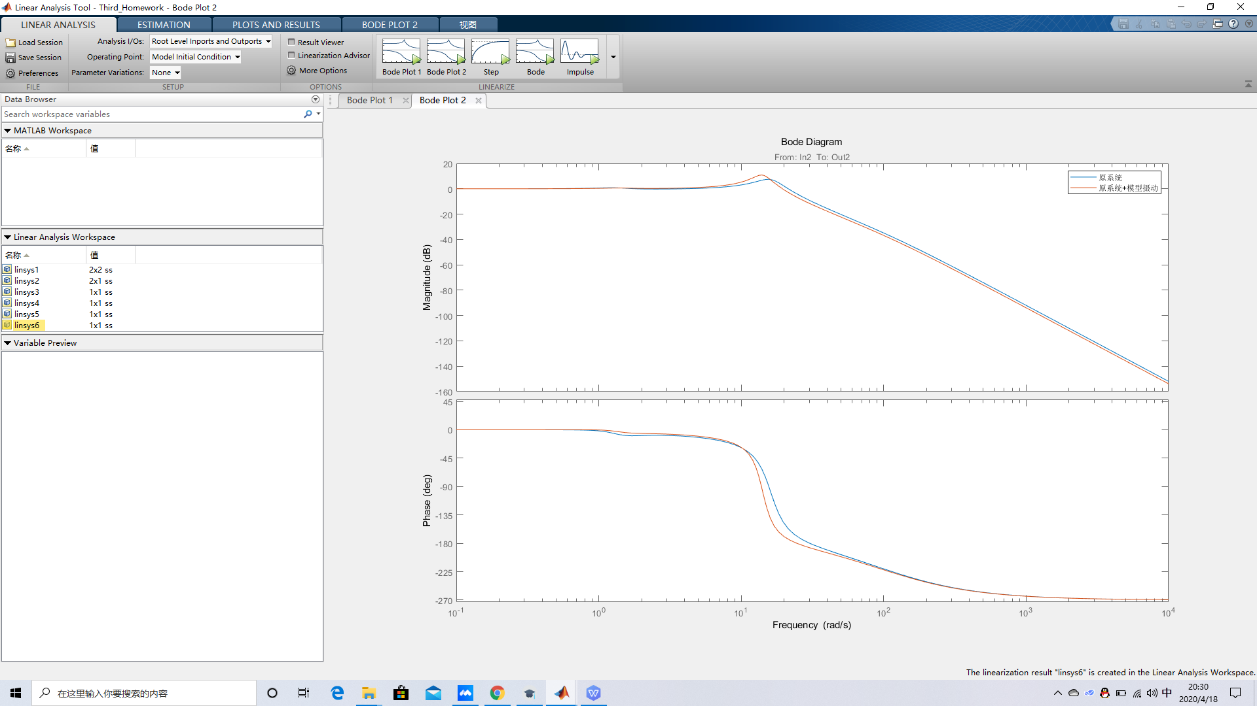

1. **加入扰动观测器：**



绘制无模型摄动时的系统闭环Bode图

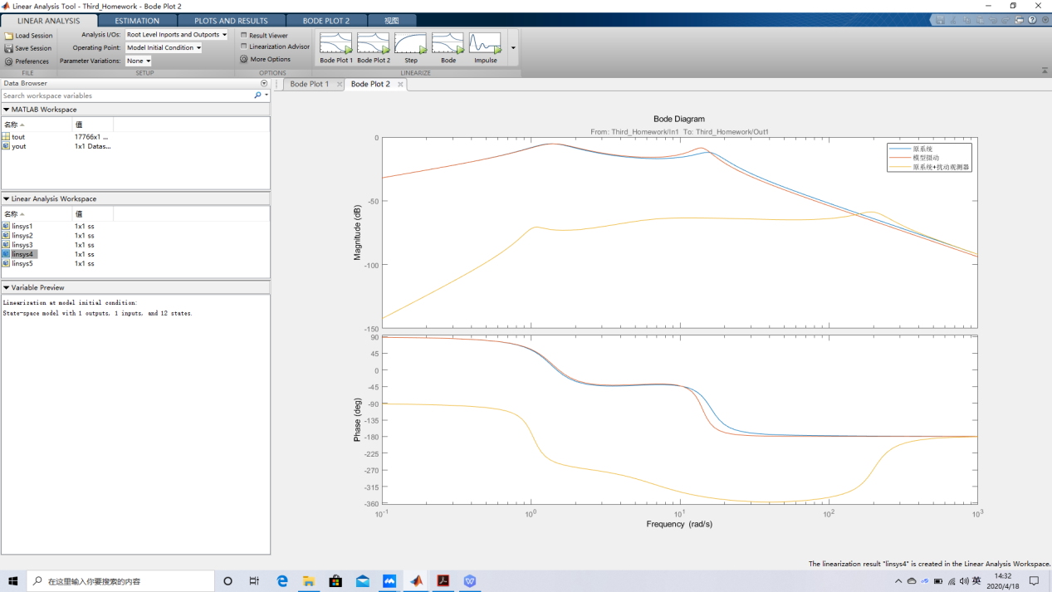

绘制模型摄动时的系统闭环Bode图

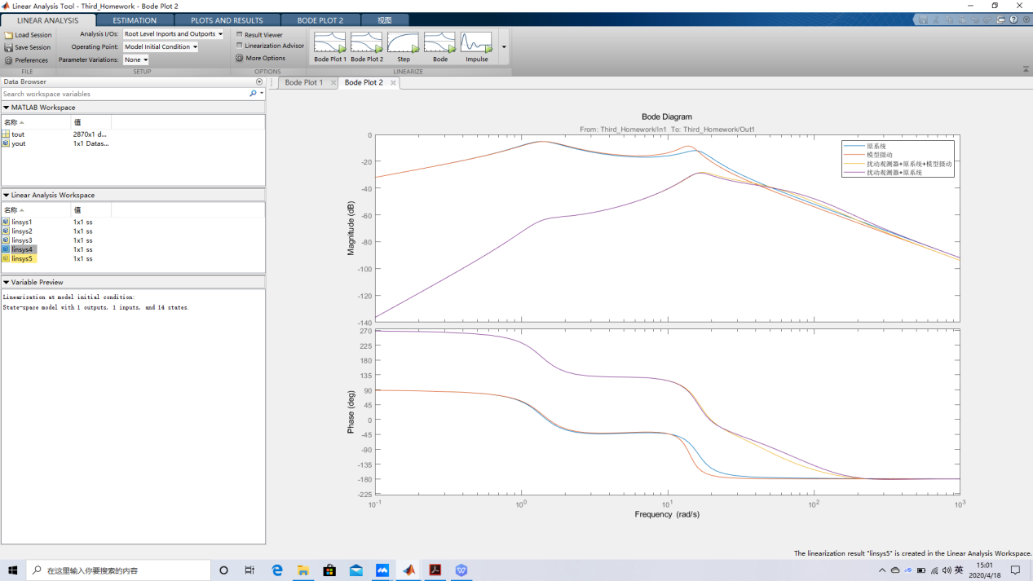

发现加入干扰观测器可以明显降低从扰动到输出的闭环Bode图，这显然对扰动的抑制有好处。

再观察一下系统从输入到输出的闭环Bode图：

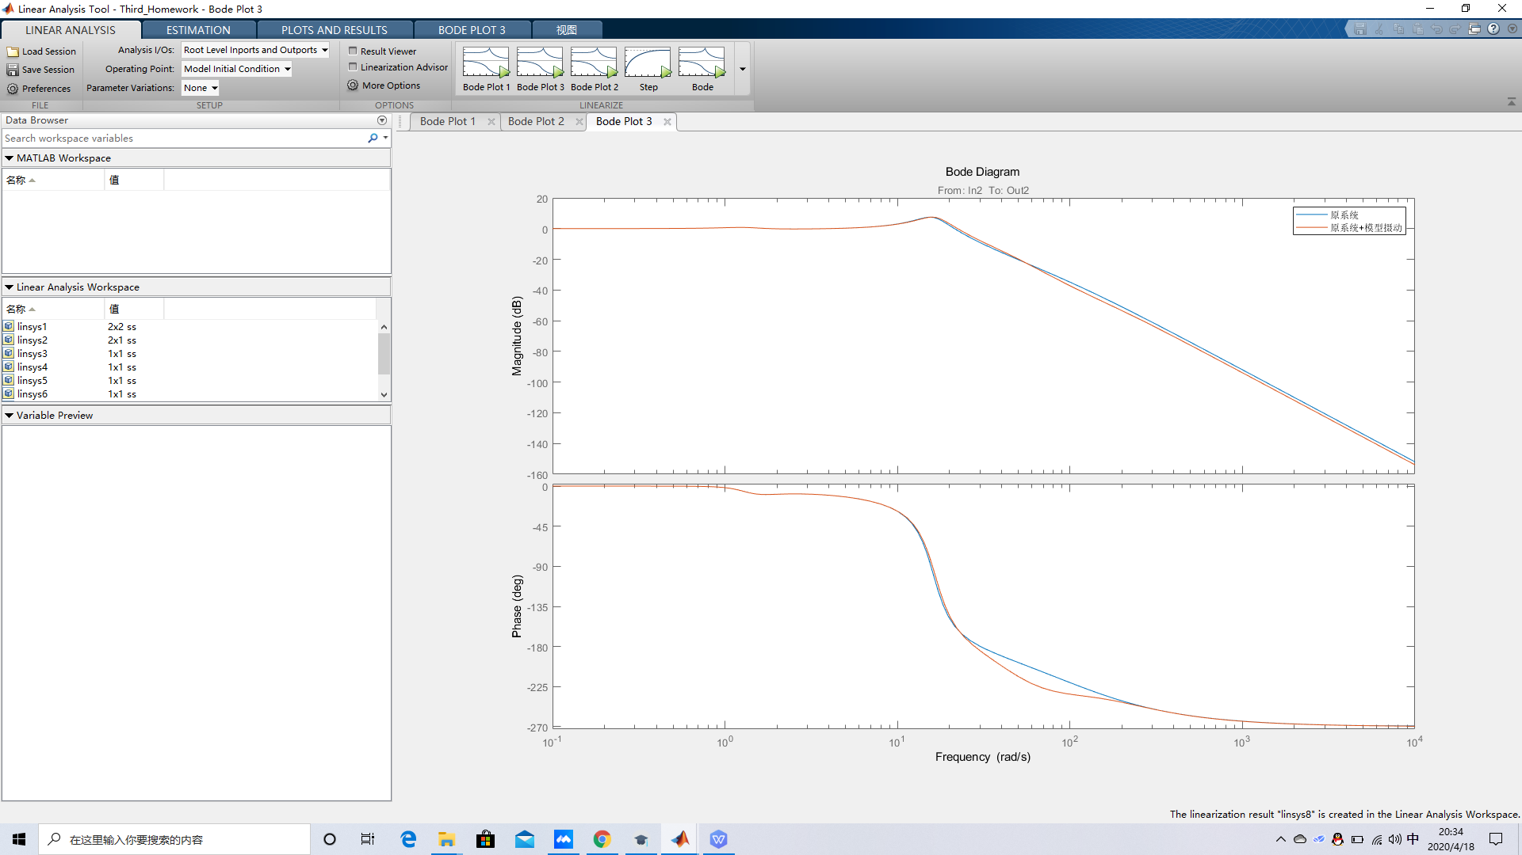

发现在低频段，扰动前后的闭环Bode图几乎没有变化

再绘制标称模型

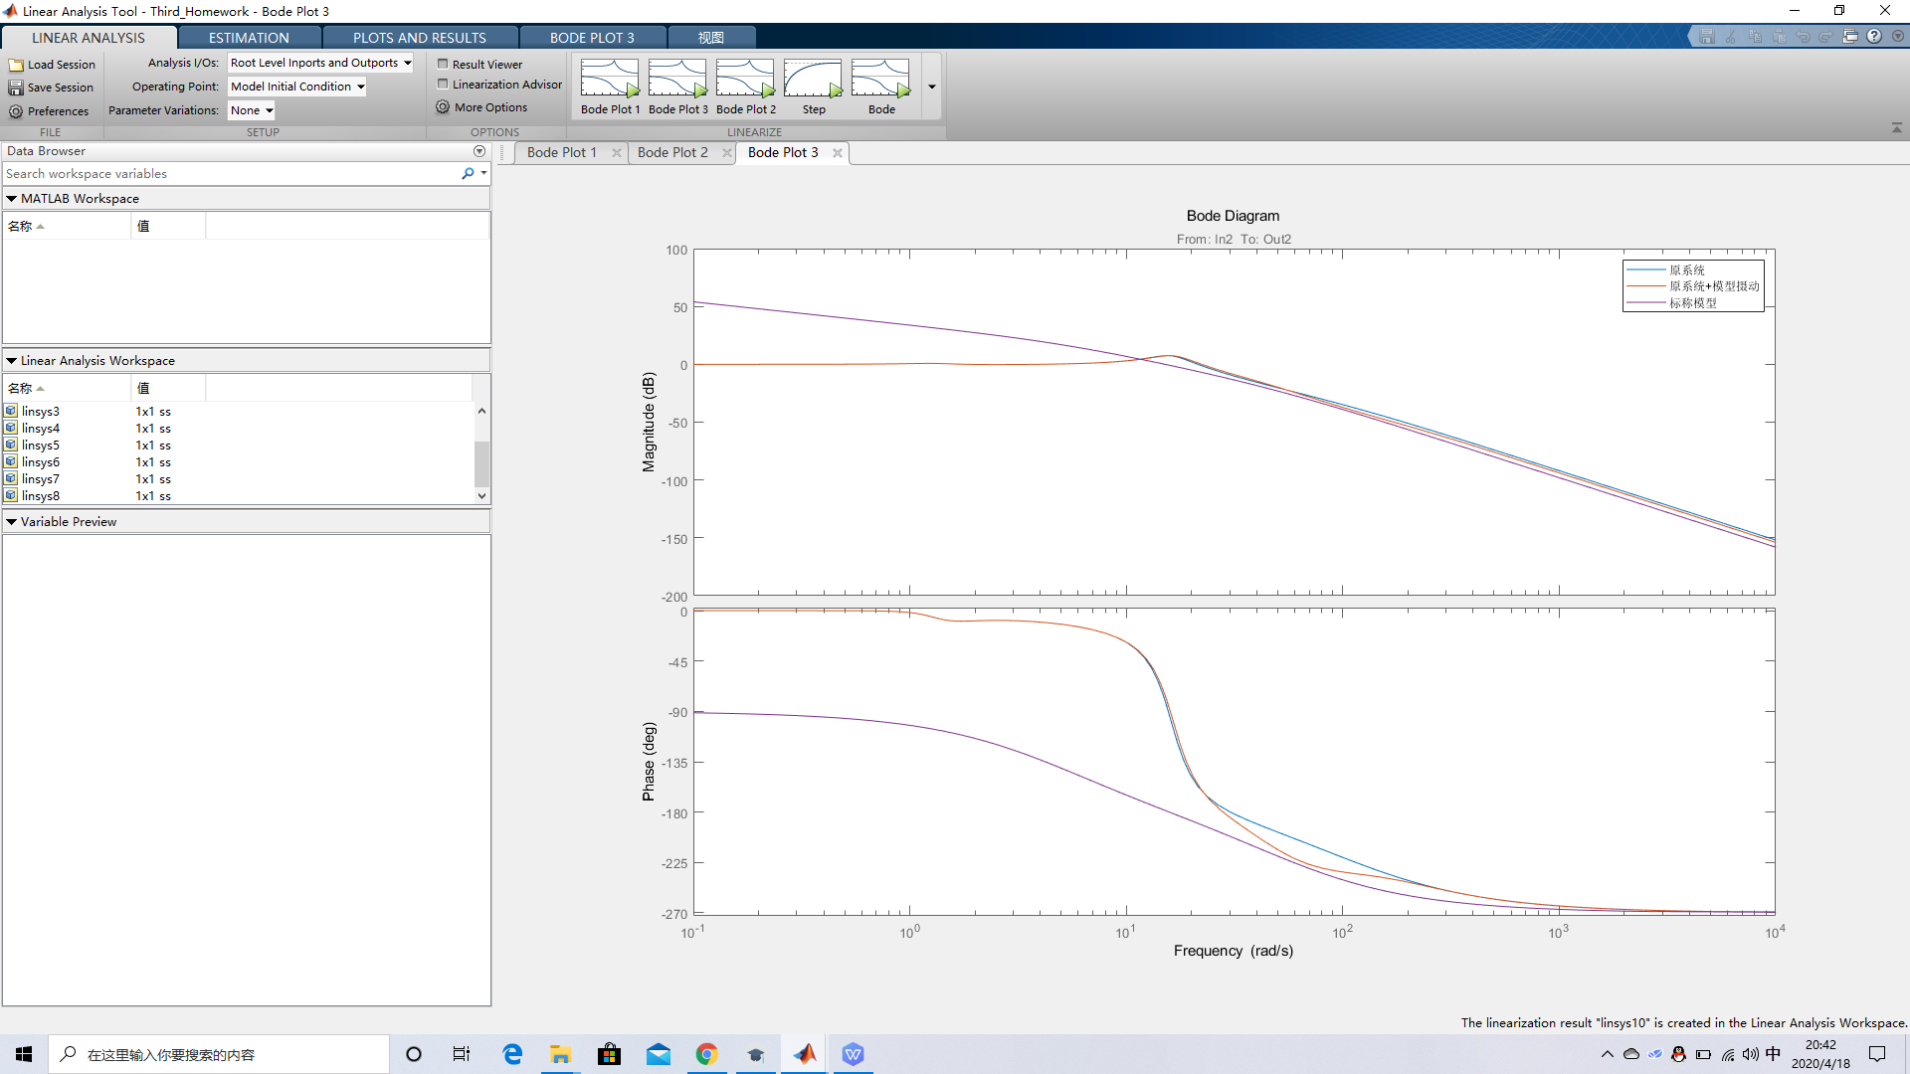

发现实际闭环系统和标称模型还是有差距的，因为Q滤波器在低频段也不是严格为1.

最后加入正弦指令信号后，进行响应的分析：

红色为指令信号，粉色为响应信号，可见扰动相对减小！

